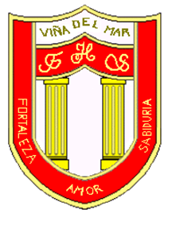

RBD: 1761-2
FRIENDLY HIGH SCHOOL
Fono: 322628669
fhs.direccion@gmail.com
05 COMUNICADO DESDE DIRECCIÓN

Estimada Comunidad Escolar

Junto con saludar cordialmente y esperando que se encuentren bien de salud junto a su familia, me dirijo a ustedes con motivo de informar sobre las fechas y horarios de la reunión de apoderados correspondiente al mes de Marzo. Estas reuniones se realizaran por la plataforma Microsoft Teams.
DÍA | CURSO | HORA | PROFESOR(A)
Lu, 07 | 7° Básico | 19:30 | Lorena Godoy M
 | 3° Medio | 19:30 | Nicolás Cerda G
 | 1° Básico | 19:00 | Macarena Romero
 | 3° Básico | 19:00 | Rosita Donoso P
 | 4° Básico | 18:30 | Leonardo Soto M
 | 5° Básico | 19:00 | Felipe González S
Mt, 08 | 2° Medio | 19:30 | Juan Carlos Césped
 | 4° Medio | 19:00 | Francisco Águila
Mc, 09 | 6° Básico | 19:30 | Fernanda Berrios R
 | 8° Básico | 19:00 | Rebeca Vega
Jv, 10 | NT2 | 19:30 | Marcela Fernández O
 | NT1 | 12:00  13:30 | Ma Elena Donoso  (2 grupos) presencial
 | 1° Medio | 19:00 | Camila Silva
 | 2° Básico | 19:30 | Paula Andaur

Agradeciendo tu participación y compromiso, me despide atentamente

Guillermo Angel Alvarez León
Director
Friendly High School

En Viña del Mar, a 04 de marzo de 2022

